

L’interview
J-M alias black77 est un de nos fervents joueurs de notre guilde bien aimée. Verseaudo a sortie son plus beau micro et est partie à la rencontre de ce personnage haut en couleur

*tu joues depuis quand exactement ?
Depuis le 10 décembre 2012

*Pourquoi ce pseudonyme de Black77 ?
J’adore le film blackout et comme le pseudo était déjà pris j'ai raccourci et mis 77 à la fin

* As-tu déjà eu d autre compte sur TSO?
Non

*Les débuts ont ils été difficile ?
Oui mais comme je suis quelqu’un de patient, ca allait et j'ai toujours eu sur mon chemin des gens qui m’ont aider

*Sur qui as tu pu compter ?
Sur beab79 ,edgess et diabolo54 puis sur krukenberg18 et toi bien sur (verseaudo ; ndlr) qui a toujours été la pour me booster

*Un joueurs un pote un pseudo peut etre, qui dans le jeu, ta marqué pour son aide ou tout autre chose:
bloodofghost qui m'as permis de bien monter et que j'espère pouvoir aider a la hauteur de ce qu'il m'as aide

*Combien de guilde as tu fais ?
2

* Le pire souvenir ?
Certain qui t'arnaque ou te pourrisse tes aventures, qui vendent alors que leurs aventures ne sont même pas commencer, les gens malhonnêtes en général

*Le meilleur ?
L’entraide que j'ai trouve dans ce jeu avec des gens géniaux et a mon écoute quand j'en ai eu besoin

*un regret ?
Ne pas toujours pouvoir aider faute d'avoir

*Ton but ?
M’amuser et partager de moments avec les autres

* As-tu déjà décroché sur une longue durée ?
Non

*Noir ou blanc ?
Blanc enfin plutôt rose

* 12 + 59 =
71

*Ton GG préféré ?
Nusela car c’est une femme

*Ton aventure préférée ?
Hors la loi et maintenant 1er voleur

*Qu’elle est ton événement favori :
Halloween avec les golems

*Des idées pour la guilde :
Je te fais toute confiance tu es génial pour gérer cette guilde

Merci a toi JM de t’être prêté au jeu.

La recette de lyly
Ce mois-ci, Lyly notre cuisinière en chef nous propose la recette de ces fameuses gaufres
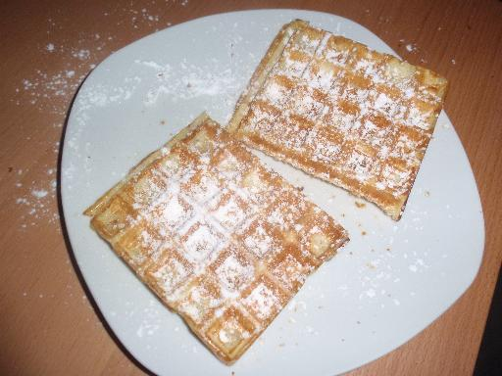
La gaufre est d'origine belge et date du XIIe ou XIIIe siècle. Le mot gaufre vient du néerlandais « Wafel » qui signifie « rayon de miel ». C’était une pâtisserie de pâte légère, faite de mauvaise farine et d’eau, et cuite entre deux fers qui imprimaient un dessin en relief… en forme de « rayon ». Mais, à l’époque, les gaufres n’étaient pas seulement une friandise… comme aujourd’hui ! Il arrivait qu’on en mange lorsqu’on manquait de pain. Il était aussi de coutume, pour le jour de l'an, d'offrir une gaufre à ses proches, pour les étrennes. Confectionnées en famille, elles étaient aromatisées à la cannelle et au sucre candi, différentes, selon les régions, par la forme comme par la grandeur.

Très facile Préparation : 15 min Cuisson : 30 min

Ingrédients
POUR 4 PERSONNES

250 g de farine
1 sachet de levure chimique (10 g)
40 g de sucre
2 œufs
50 cl de lait
100 g de beurre fondu (50 g sont suffisants d'après les commentaires)
1 pincée de sel
Préparation

1. Mélangez la farine, la levure et le sucre.
2. Ajoutez les œufs battus et mélangez bien.
3. Ajoutez peu à peu le lait, en remuant avec un fouet, pour éviter les grumeaux.
4. Incorporez le beurre fondu, une pincée de sel et mélangez bien.
5. Confectionnez les gaufres dans un gaufrier chauffé, en les cuisant 3 à 5 min.

Conseil : vous pouvez laisser reposer la pâte à gaufres 1h au réfrigérateur avant de les cuire.

Nappez vos gaufres avec du nutella, de la confiture, du sucre, du miel, du sirop d’érable ou la sauce caramel au beurre salé.

L’actu de Trelo
On m’a proposé (sous menace) de faire ce document concernant les compétences des généraux.
Déjà en passant le curseur sur la tête du général vous avez des informations :
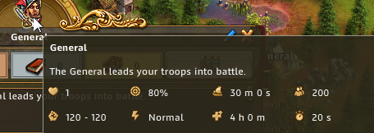
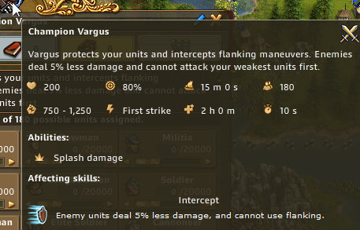
- point de vie du général
- précision du général
- Temps de déplacement vers les aventures
- Nombre de troupes transporté
- Dégât mini e maxi du General
- Vitesse d’attaque
- Vitesse de récupération
- Vitesse des combats

Ensuite viens les habiliter spécial.
Pour les quartiers maitres
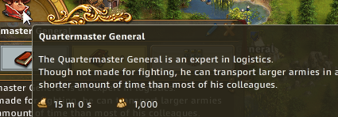

Quartier maitre :
3 niveaux de compétences, avec 2 choix par ligne. E obligation de mettre 3 livre pour passer à la ligne suivante. Soit besoin de 3 manuscrits, 3 tomes et 1 codex
Ligne 1 (manuscrit)
Capacité augmenté de 20 troupes par livre
Réduit le temps de trajet de 6% par livre
Ligne 2 (tomes)
Capacité augmenté de 30 troupes par livre
Réduit le temps de trajet de 10% par livre
Ligne 3 (codex)
Capacité augmenté de 100 troupes
Réduit le temps de trajet de 35%

Généraux :
21 livres (comme les explorateurs)
Pour rappel vous pouvez mettre les 21 livres sur les 2 premiers lignes, aucune obligation d’aller jusqu’au codex.
splash damage Permet de ne pas perdre de dégât lorsque le général passe d’une troupe a l’autre. Exemple : Un arbalétrier fait 90 de dégât a un cavalier qui a 5 point de vie et que c’est le dernier cavalier. Dans le cas général, quand l’arbalétrier passe au troupe suivante on repart à zéro. Avec cette compétence, les 85 points de dégât sont reporté sur les troupes suivantes.
Ligne 1 (manuscrit)
home field avantage : augmente les dégâts de 6 % par livre des unité sur votre ile. Inutile une fois que vous avez nettoyé votre ile, ne vous servira ensuite plus qu'à pâques.
Rapid fire : augmente l'attaque maximale des archers de 5 part livre. Donc on passe de 20-40 en dégât a 20-45 de dégât pour un livre.
overrun : diminue le point de vie des boss de 10 % par livre
juggernaut : augmente les dommages de votre général de 10 par livre (mini et maxi des dégât) et lui donne une splash damage 33% par livre,
Ligne 2 (tomes)
sniper training : augmente les dégâts minimum par 3 et maximum par 13 pour chaque livre des archers long. On passe donc pour un livre de 30-60 a 33-73 de dégât.
confident leader : réduit la durée des combats 10% par livre.
naviguation crash course : réduit le temps de trajet vers les aventures de 15% par livre.
un général 15 minutes passe a 8m15 avec 3 livres. Un gege 30 minutes passe a 16m30.
just a flesh wound : réduit le temps de repos d'un général blessé de 10% par livre
un général recup 2 heures passe à 1h24avec 3 livres. Un gege 4 heure passe 2h48
Lligne 3 (tomes)
battle frenzy : augmente les dommage de l'armée de 10% par livre à chaque round de combat.
unstoppable charge : augmente les dégâts maximum des unité de première attaque de 1 par livre (exemple cavalier passe de 5-10 de dégât a 5-11 de dégât) et leur donne une probabilité de splash damage 33%
hostile takeover : gagner une recrue mercenaire (utilisable seulement le temps de l'aventure) tous les 600/300/200 xp d'unité détruite par cette armée
jog : les généraux se déplacent plus vite de 6/13/20 % lors des aventures
Ligne 4 (codex)
garrison annex : augmente la capacité d'un général de 5/10/15 unités,
weekly maintenance : augmente les dégâts des unité lourde de 10/20/30. Pour un livre les canons passe de 60-120 a 70-130, valable aussi pour les canons elites
first aid : recevez 2/4/6% des unité perdue après un combat
cleave : augmente les dégâts des soldats d'élite (les troupes de base, pas les nouvelles elites) de 4 et leur donne une probabilité splash damage 33% par livre
ligne 5 (codex, 1 seul)
1-up : 30% de probabilité qu'un général se rétablisse immédiatement après avoir perdu un combat
bounty hunter : recevez 1 pièce étoile tous les 5000 xp d'unité détruite avec ce général
lightning splash : les généraux attaquent deux fois par round (la seconde attaque est en dernière attaque)
master planner : +10% de précision d'unité pour toutes les unités (général inclut) Pour rappel la précision représente le pourcentage de chance de faire le dégât maximum sinon c’est le dégât mini qui sont pris en compte.

« M » vous parle

Le chef est tombé... Prenez garde ils arrivent

Vous souvenez vous ?
Il y a quelques mois, je vous avais parlé d'un hypothétique coup d’état…
Et bien, je reviens cette fois avec du concret… de mauvaises nouvelles...

Notre chef adoré Calibra est tombé... il a perdu sa place de chef... et il a été renvoyé... oui oui vous lisez bien, renvoyé !! Jeter hors de la guilde comme un moins que rien !
Un scandale !!

Mais à votre avis, des trois qui a prit sa place ??
Verseaudo, Poto ou Pepedoom ?

Poto se portant disparu ne peut pas être l'auteur de cette manigance...

Verseaudo,dictatrice et manipulatrice certes mais adore trop le chef, enfin l'ancien chef , pour lui faire ça !

Alors qui nous reste-t-il de ce trio infernal ?
Et Bien Pepedoom , mais bien sur qui d'autre que lui pour faire ça à notre chef adoré ?

Et oui , Pepe a profité de l'absence de Cali . Ce dernier étant fort occupé avec sa princesse. Et oui un bébé ça prends du temps !
Pendant que l'un s'occupe de bébé l'autre en profite et lui pique sa place et le pire c'est qu'il l'a viré de la guilde !
Pauvre Cali qui avait toute confiance en ce pov' type, il lui a laissé les clés de la maison sans même savoir que plus jamais il ne pourrait y mettre les pieds.

Et je cite ces propos : « Mon rêve s'est réalisé ! Prendre la place de Cali et le virer en plus! » Et à ceci il a ajouté : « Lui qui disait toujours que ça n'arriverai pas ! Et bien c'est fait ! »

Et oui, chers Veners, nous pouvons avoir peur !! Maintenant qu'il est au pouvoir, nous allons souffrir ! Fini le glandouillage ! Fini l'inactivité, des têtes vont tomber croyiez moi !
Son programme :
Une guilde plus forte, plus active que jamais. Faire des vénérables une guilde élite et pour y arriver il ne reculera devant rien ! Rien ne lui fait peur ! Même si il doit virer quelques uns d'entre nous il le fera pour y arriver ! Entouré de Verse et son fouet. Attention à la quête de guilde ! Sego le discret, Black et Lena, les deux nouveaux fraîchement monté de grade ! Il écrasera tout le monde sans aucune pitié !

Alors je fais appel à vous cher veners, actifs et inactifs, restons solidaires et ne prenons pas peur de ce tyran ! Et les inactifs revenez ! Aidez nous à ne pas flancher face à cette menace car nous sommes plus fort unis que seul ! Et n'oublions pas que nous sommes une famille ! Et une famille est unie dans l'adversité !

En vous écrivant ces mots, j'ai peur car la démocratie est terminée chez les Veners place à la dictature de Pepedoom le tyran !
Cet article risque d’être mon dernier...

Alors avant de vous quitter, je tenais à m’adresser à notre nouveau chef, Pepedoom.
Toi qui a prit la place de Cali fait attention de ne pas subir la même chose car si nous sommes sur de la loyauté de Verse et Sego envers toi, qu'en est-il pour Lena et Black ? Cette promotion pourrait leur tourner la tête et, à leur tour, vouloir prendre ta place !!
Fait attention, méfie-toi !

C'était M qui vous a peut-être parlé pour la dernière fois

Concours Photo

Le concours photo est de retour pour votre plus grande joie
ce mois-ci je vous demanderai de revêtir vos plus beau déguisements : le thème sera
CARNAVAL !
Poster vos photos sur notre page facebook Les venerables du sommet avant le 17 mars pour peut-être gagner un magnifique moulin à eau ainsi qu’un silo et un splendide lot de 5000 haricots !!

les vote seront fait par tout les membre de la guilde qui mettront en dessous de chaque photos une note allant de 1 a 5 tout le long du concours

le coup de cœur de verse
chaque mois verseaudo va vous presenter une page internet, facebook ou autre qui a retenu son regard !
https://www.facebook.com/MarinaRileyPeintures/

LES BLAGUES DE GABY
Un gars dit à un autre :
- J'ai fait couper la queue de mon chien la semaine dernière car ma belle-mère vient samedi.
- Ah oui ? Je ne vois pas le rapport.
- Tu vois, je ne veux surtout qu'elle pense que quelqu'un soit content de la voir.

Le professeur de chimie inscrit la formule HN03 sur le tableau. Il interroge ensuite un élève :
- Que signifie cette formule ?
- Heu, je l'ai sur le bout de la langue, monsieur !
- Crachez-la tout de suite, c'est de l'acide nitrique !

+18

Un petit garçon de 6 ans dit à sa sœur de 10 ans :
- Tu sais comment on fait les enfants toi ?
- Bien sûr, c'est fastoche !
- Alors vas-y, dis moi.
- Eh bien c'est simple, le papa il met la graine dans le ventre de la maman ...
- Et après ?!
- Et après il la pousse bien au fond avec sa bite.

Un Français se précipite pour sauter parmi les premiers dans un canot de sauvetage.
Un Anglais le retient et lui dit :
- Avez-vous remarqué qu'il y a encore des femmes à bord ?
Le Français lui répond:
- Et alors... vous croyez que j'ai envie de baiser dans un moment pareil?

